武汉理工大学第三届大众健身云比赛校友参赛赛程

一、主办单位
武汉理工大学体育运动委员会
二、承办单位
武汉理工大学体育部
三、协办单位
武汉理工大学社会合作处、学工部、团委、宣传部、教务处、研究生院；阿里体育有限公司
四、参赛方式：线上竞赛，“乐动力”手机APP。
五、赛事安排
（一）适应性练习
4月25—4月27日，校友报名后进入“乐动力”平台，进行适应性练习；
4月27日17点，练习结束，系统清空所有练习数据。
（二）正式比赛
2022年4月28日—5月7日6：00-23：59开展正式比赛，比赛期间选手可多次参赛，系统取最好成绩作为比赛成绩（请各位选手依据自身情况量力而行）。
（三）单项对抗赛
校友单项前五名在校运会比赛期间（具体时间待定）现场进行单项对抗赛。
六、比赛项目（以下三项任选其一）
（一）一分钟开合跳：
原地站立、双脚并拢、双手放在身体两侧；向上起跳，双腿向外打开，双手在头顶合实；再次起跳，双脚向内合并，双手回到身体两侧。本项目以一分钟内运动员做有效动作总数（以软件识别次数为准，下同）来判定名次

（二）一分钟深蹲：
站立时两脚略宽于肩，膝盖与脚尖保持同一方向；下蹲时屈髋屈膝，下蹲至大腿平行于地面；动作全程腰背保持一条直线。本项目以一分钟内运动员做有效动作总数来判定名次。

（三）一分钟跳绳：
两肩放松，核心收紧，眼看前方；两脚略微分开，上臂夹紧，自然呼吸；膝盖微曲，前脚掌着地；跳起高度适当，腾空时身体处于自然弯曲状态。本项目以一分钟内运动员做有效动作总数来判定名次。

七、报名方式：
比赛使用“乐动力”手机App（教育部教育移动互联网应用程序备案号：教APP备3100333号）作为官方指定软件，报名参赛流程如下：
（一）安装使用
在安卓或苹果应用商店搜索“乐动力”App，下载并注册成为用户，建议选择支付宝授权方式完成注册；
（二）认证报名
通过“乐动力”APP扫描下方二维码后进入武汉理工大学第三届大众健身云比赛”活动主会场。
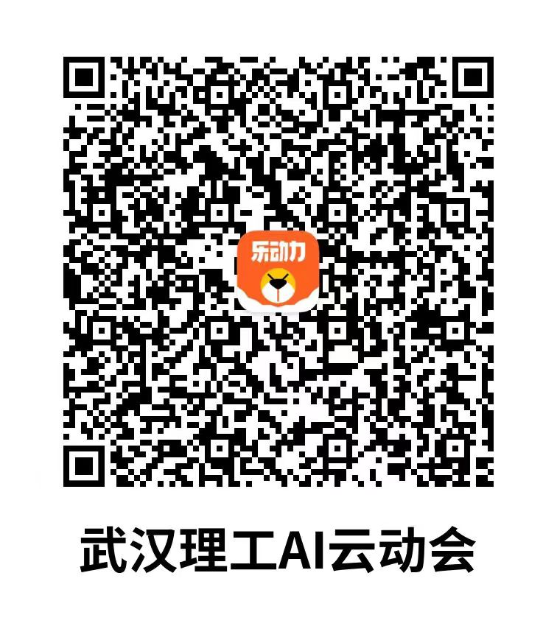
选择【校友会场】并点击，进入组织码填写页面，需填写组织码“WH428”，随后进入“武汉理工大学第三届大众健身云比赛”活动分会场页面，点击“立即挑战”后进入报名页面，校友须准确填写姓名、性别、电子校友卡号、校友分会名称。完成报名后即可进入参赛页面，比赛将于4月28日上午6:00正式开启。
（三）备注：
1、校友请务必登录微信小程序“武汉理工校友”，注册认证后申领电子校友卡，获得电子校友卡号。电子校友卡申领咨询电话027—87651507。
2、“校友分会名称”请选取所在城市，没有所在城市的请选取所在省份。
3、无法成功报名或填错报名信息的用户，可至“我的-在线客服-人工客服”发送“申请重置报名信息+组别+姓名+学号/校友电子卡号”。

八、比赛名次录取方式及计分方式
（一）各个项目按成绩进行个人排名,录取前20名，颁发获奖证书。
（二）每人只能参加一项，不能重复（即参加开合跳的人不能参加深蹲、跳绳等其它项目）；
（三）各项目单项成绩以校友分会为单位，各分会前五名运动员参赛成绩累加为该分会本单项最终成绩进行排名，录取前八名，对应9、7、6、5、4、3、2、1分数。每校友分会各单项最终成绩名次得分之和作为校友分会团体总分，录取前八名，颁发奖杯。
（四）根据参赛情况设最佳组织奖若干名
九、参赛须知：
1、严禁作弊，一经发现取消比赛成绩。
2、“乐动力”手机App技术问题可以联系客服：
电话：0571-26888999
邮箱：kefu@alisports.com
在线联系：“武汉理工大学第三届大众健身云比赛”活动分会场页面右上角点击“客服”，工作时间：9:00-21:00，建议选择邮件咨询。
十、安全注意事项：
1、赛前应做好充足的准备活动，比赛结束后应做放松运动。
2、常态化疫情防控状态下避免到人群集中的地方活动，注意着装（运动服、运动鞋）。
3、掌握正确的技术动作要领，科学、合理的安排运动时间，避免不必要的运动损伤。
4、认真检查周边环境是否安全并适合运动，尤其地面不能滑，防止摔跤。
5、运动过程中出现不适应立即停止运动，运动时旁边最好有人监护。
十一、本规程解释权归属武汉理工大学体育运动委员会。未尽事宜，另行通知。

武汉理工大学体育运动委员会
2022年4月25日

附件二：
参赛安全告知书

所有参赛选手报名之前必须认真阅读竞赛规程，参赛选手提交报名信息即被默认为同意此竞赛规程上内容及以下承诺：
1、本人自愿报名参加2022年武汉理工大学第三届校园云动会；
2、本人理解并同意遵守组委会、承办单位所制订的各项规程、规则、规定、要求及采取的措施；
3、本人身心健康，适合参加本次竞赛，没有会影响参加本次竞赛的疾病或潜在疾病，并已为参赛做好充分防护准备；
4、本人保证在参赛过程中为个人安全负责。对参赛可能出现的风险和意外有全面、审慎的评估，秩序渐进，安全锻炼；
5、本人保证向组委会提供有效的身份证件和资料用于核实身份；
6、本人或监护人已认真阅读并理解以上内容，并予以确认。
特此承诺。

